Knauf Spezialhaftgrund

Knauf Gips

Eigenschaften

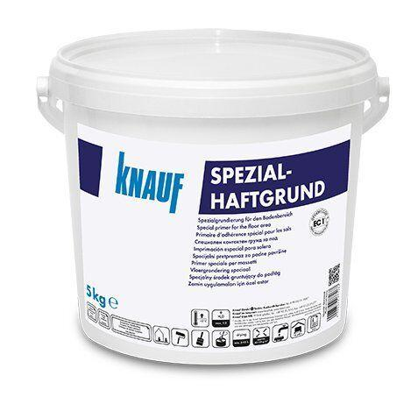

Bindemittelbasis

Reaktionsharz